|  |  |
| --- | --- |
| UBND QUẬN LONG BIÊN  **TRƯỜNG MN THƯỢNG THANH** |  |

**BÀI VIẾT VỀ GƯƠNG NGƯỜI TỐT VIỆC TỐT**

**THÁNG 02 NĂM HỌC 2022 – 2023**

Nghề dạy học là nghề cao quý nhất trong những nghề cao quý”. Nghề giáo là một nghề đặc biệt, bởi đối tượng lao động của người thầy chính là nhân cách, tâm hồn và thể chất con người ... để tạo ra “sản phẩm” vừa uyên thâm về tri thức, vừa thấu hiểu đạo lý làm người.

Như chúng ta đã biết, trong sự nghiệp giáo dục nghề “nuôi dạy trẻ” là một nghề rất đặc biệt, là nhà giáo nhưng không chỉ “dạy” mà còn phải “dỗ” không chỉ giáo dục mà còn chăm sóc, hơn hết đây là nghề làm vì “tình yêu”.

Tình yêu đối với trẻ là tình mẹ con, cô giáo là người mẹ thứ hai của trẻ, là người đặt viên gạch đầu tiên xây dựng nền móng cho sự phát triển nhân cách của trẻ, vì thế chúng tôi luôn xác định quá trình chăm sóc giáo dục trẻ ở độ tuổi mầm non là việc làm hết sức quan trọng và cần thiết.

Trong đội ngũ cán bộ, giáo viên của Trường Mầm non Thượng Thanh, địa chỉ tổ 13- phường Thượng Thanh- quận Long Biên- Thành phố Hà Nội, có rất nhiều cô giáo tận tâm, giỏi nghề, yêu trẻ. Trong đó phải nhắc đến cô giáo Trần Thị Thu Hằng - cô là một trong những giáo viên luôn đi đầu trong mọi hoạt động của nhà trường.

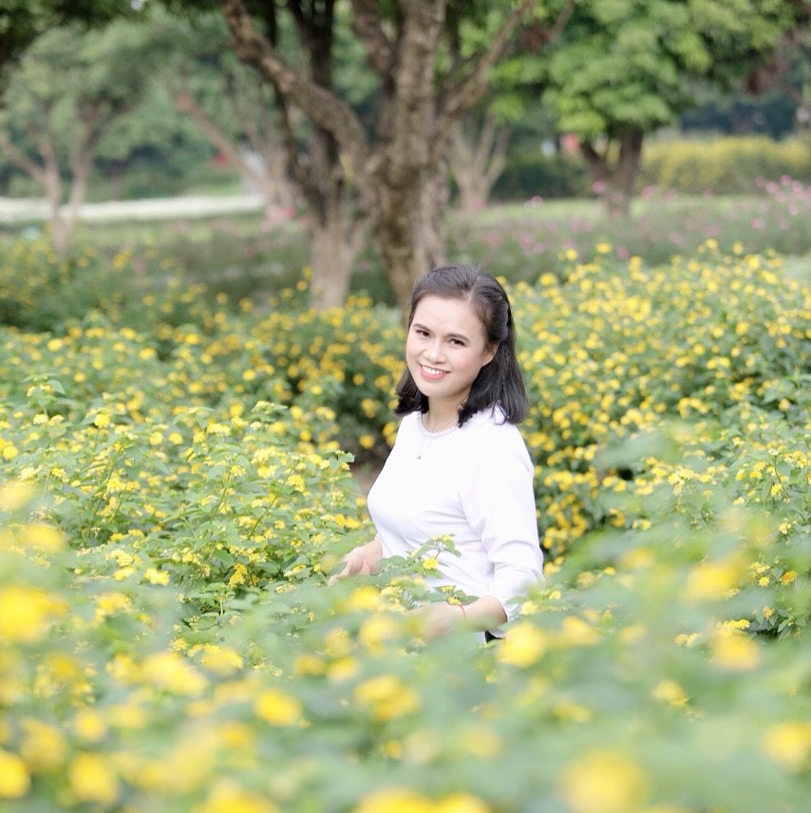

Với 17 năm công tác trong nghề, cô luôn là một giáo viên yêu nghề, mến trẻ, hoạt bát, năng động, có năng lực chuyên môn tốt, hết lòng tận tụy với công việc, sống giản dị luôn hòa đồng với mọi người, nên được mọi người yêu mến và phụ huynh tin tưởng.

Năm học 2016 - 2017, cô là giáo viên giỏi cấp Quận, Chiến sĩ thi đua cấp cơ sở. Không chỉ là một giáo viên giỏi, cô còn là Phó Chủ tịch công đoàn luôn quan tâm giúp đỡ đời sống chị em trong nhà trường.

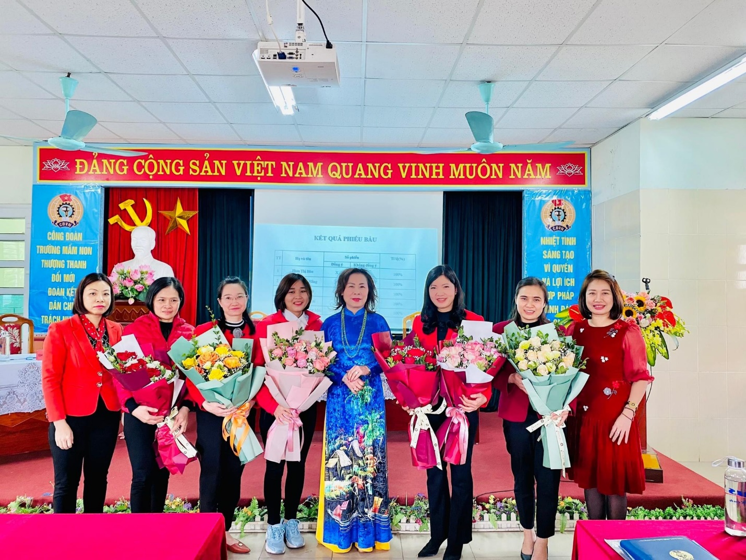

Dù đảm nhận nhiều cương vị nhưng cô luôn hoàn thành tốt mọi công việc được giao. Không chỉ giỏi về năng lực chuyên môn sư phạm, cô còn là tay vợt cầu lông cừ khôi của trường, đã nhiều lần tham gia giải thi đấu của ngành giáo dục và đạt được thành tích cao.

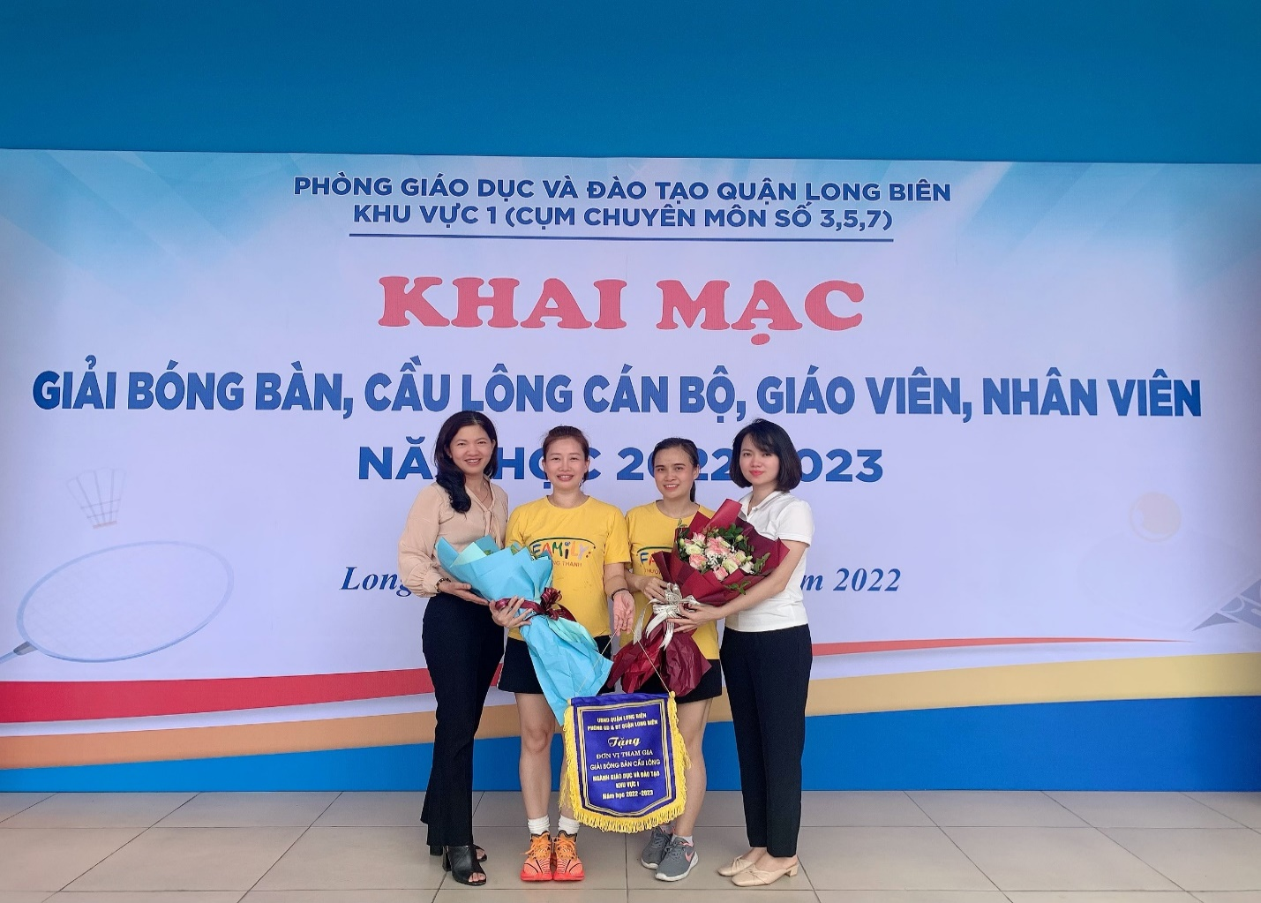

Không chỉ là điểm sáng về chuyên môn, điểm sáng về hoạt động thể dục thể thao, cô còn là một trong những nhân tố tham gia tích cực vào việc hiến máu nhân đạo cứu người với 5 lần tham gia hiến máu.

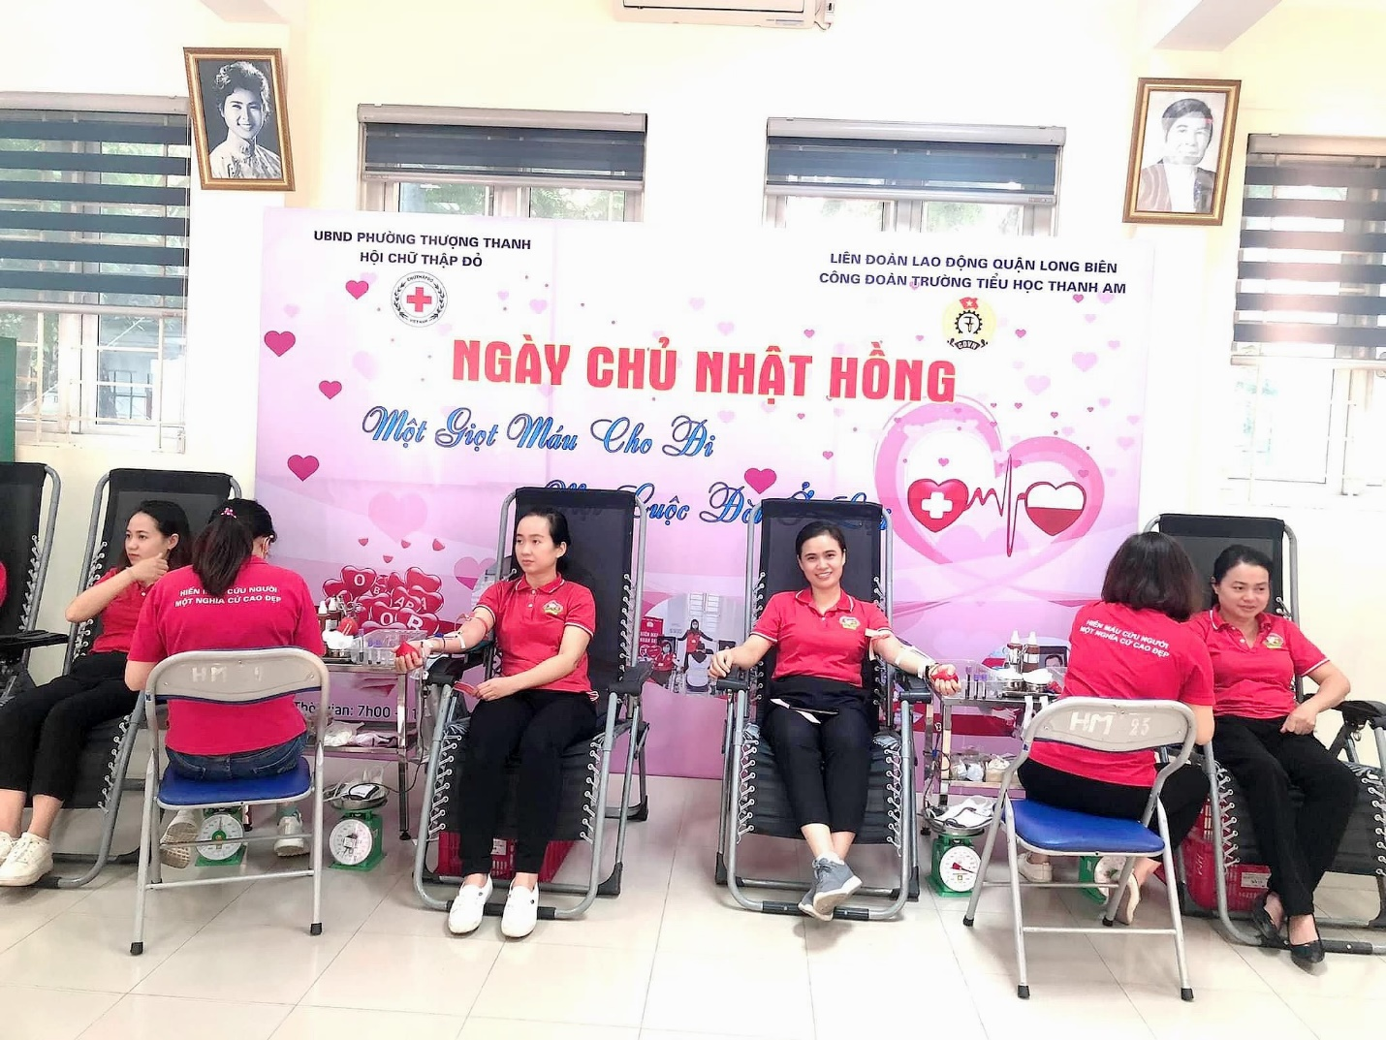

Không chỉ giỏi việc trường lớp, cô còn là hậu phương vững chắc để chồng yên tâm công tác, chăm các con ngoan khỏe. Gia đình luôn hạnh phúc và đầy ắp tiếng cười.

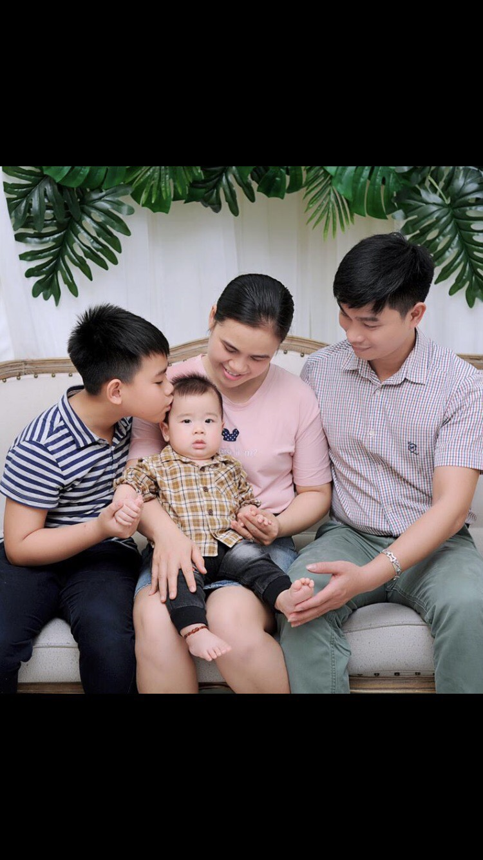

Với những việc làm thiết thực và những thành tích đạt được như trên cô đã được Trường Mầm non Thượng Thanh ghi nhận là tấm gương sáng cho các đồng nghiệp học tập và noi theo. Cô xứng đáng là tấm gương tiêu biểu, điển hình tiên tiến “Cô giáo mẫu mực” một tấm gương sáng, tấm gương đạo đức hết lòng vì sự nghiệp trồng người cho thế hệ mai sau của Trường Mầm non Thượng Thanh noi theo. .....

|  |  |
| --- | --- |
|  | Thượng Thanh, ngày 09 tháng 02 năm 2023  **NGƯỜI VIẾT**  **Nguyễn Thị Hồng Nhung** |